Санкт-Петербургское государственное бюджетное   
профессиональное образовательное учреждение   
Колледж информационных технологий

ОТЧЕТ

МДК01.03.Разработка мобильных приложений

Специальность 09.02.07 Информационные системы и программирование (Программист)

Студент группы 393:

Полубенский Д.Д.

Преподаватель: Фомин А.В.

Санкт-Петербург   
2021

Практическое занятие №5

Передача данных между несколькими Activity

Интерфейс

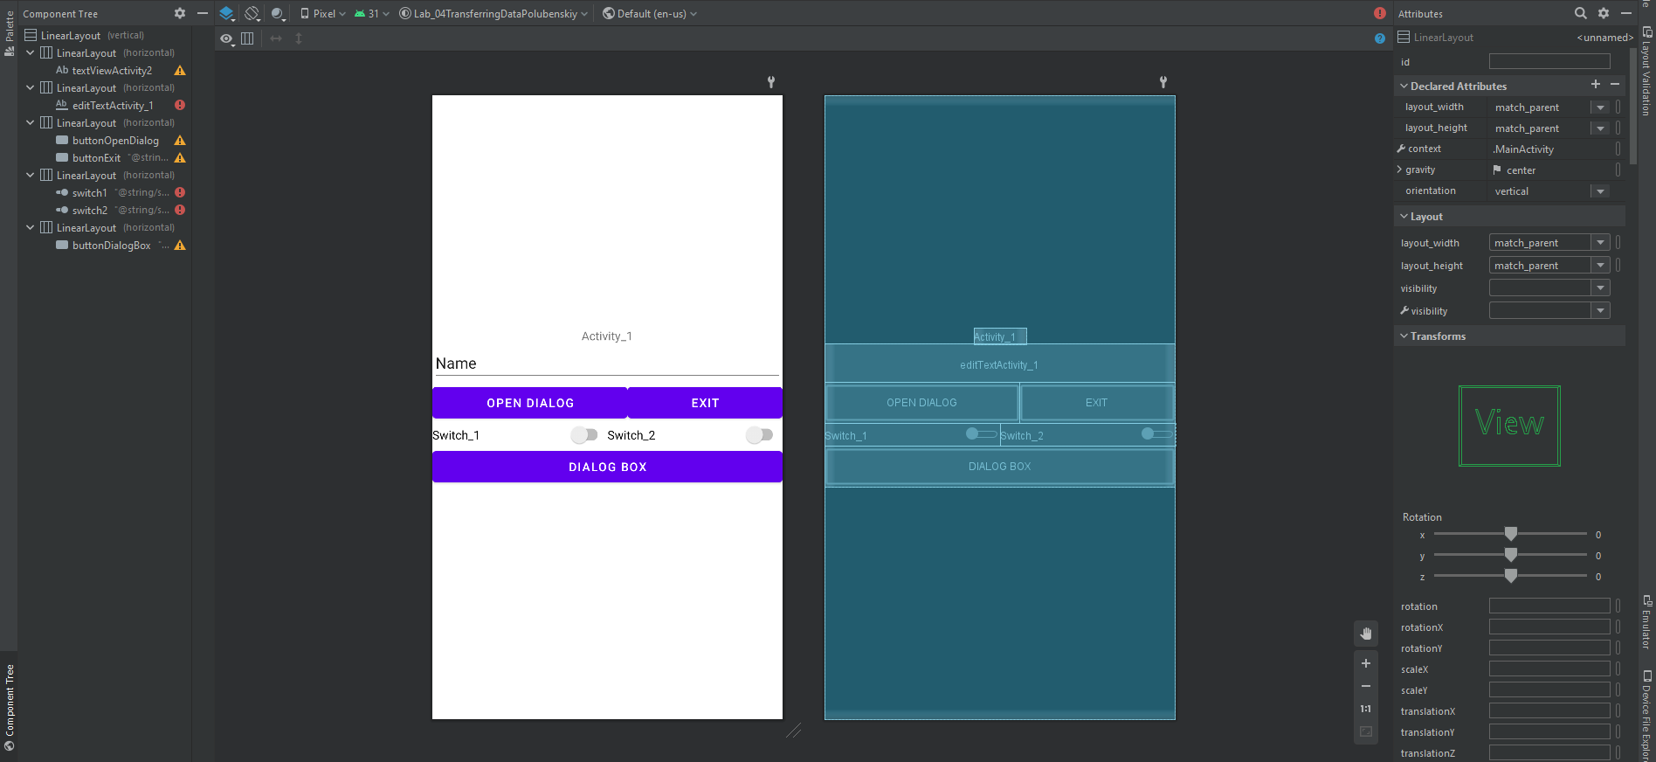

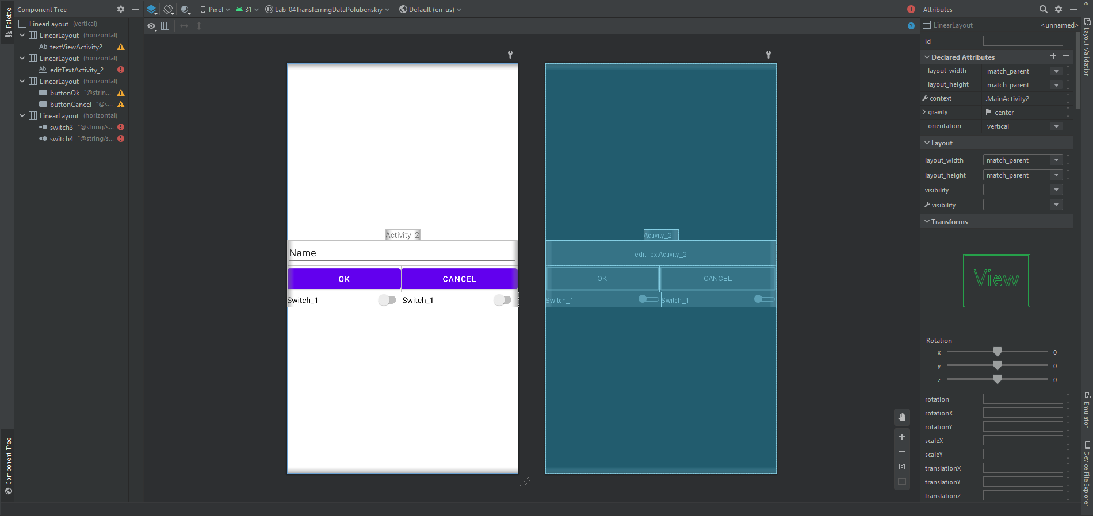

string.xml

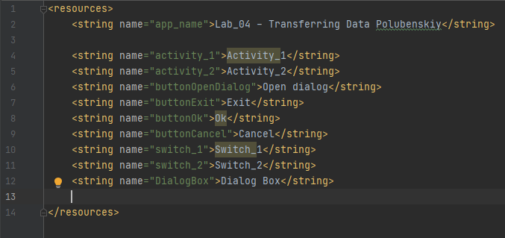

Программный код

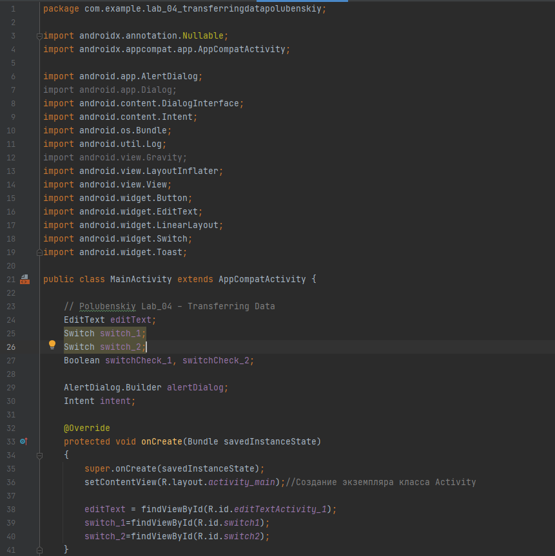

Рисунок 1 – Объявление переменных

1. Проверка уникального кода, переданный функцию OnActivityResult() для того, чтобы убедиться, что данные получены из нужной Activity. Для этого считает значение переменной requestCode
2. Получение данных из intent (переменной data), вызвав функции вида get...Extra()
3. Отображение на экране сообщение с полученной текстовой строкой, используя класс Toast

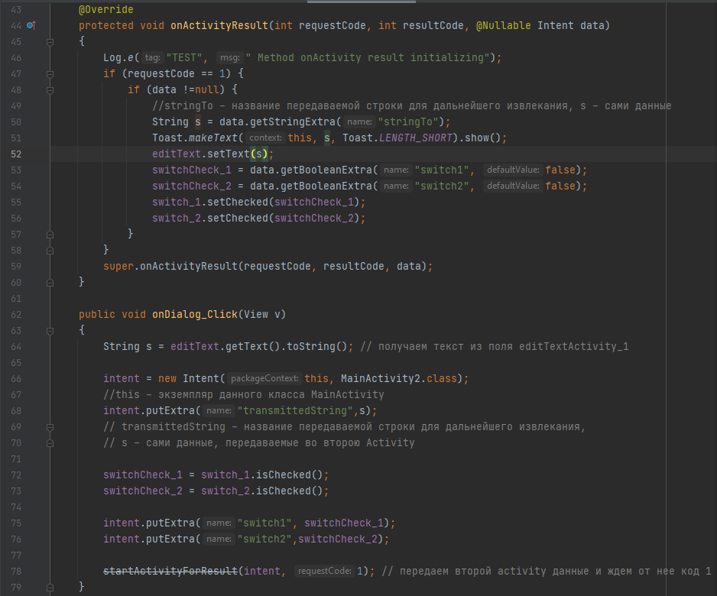

Рисунок 2 – функция OnActivityResult()

Создание обработчика события для закрытия Activity

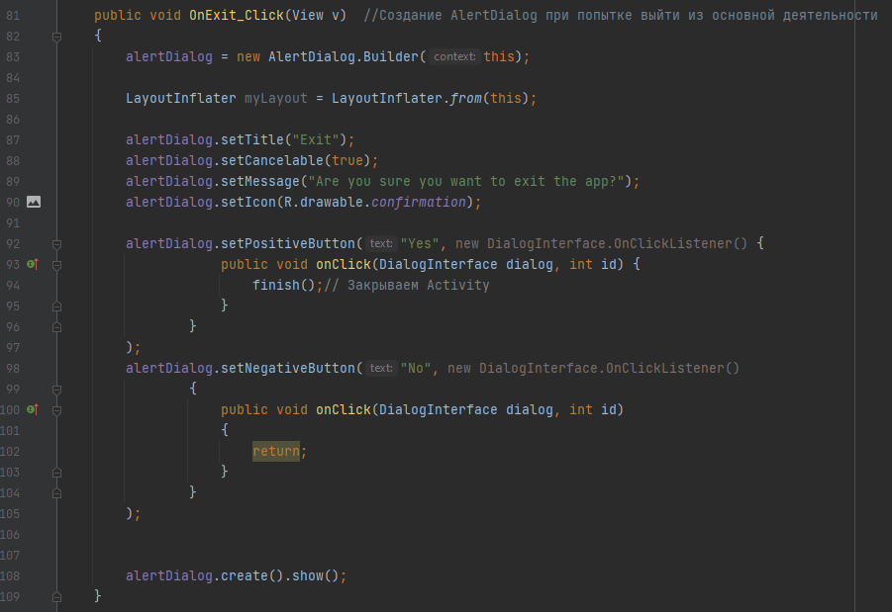

Рисунок 3 - Обработчик события для закрытия Activity

Создание обработчика события для отображения диалогового окна с текстовым полем. Действие диалогового окна аналогично действию второй Activity.

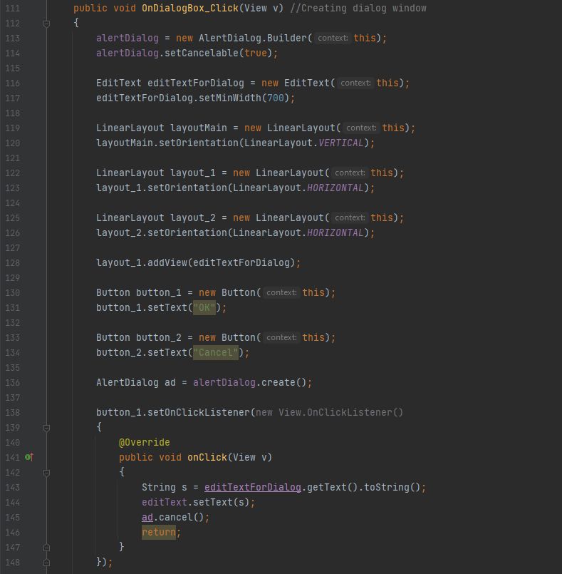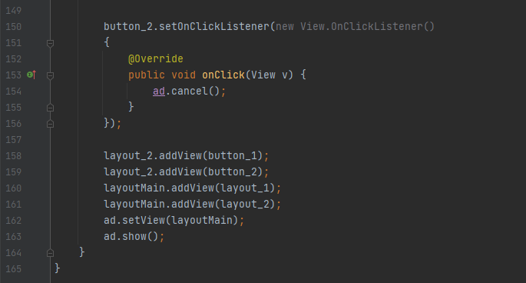

Результат работы приложения

Нажатие на кнопку “Open Dialog”. Переходит на вторую Activity, с сохранёнными данными из первой Activity.

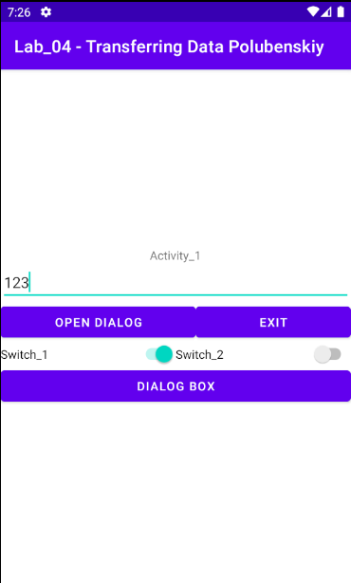 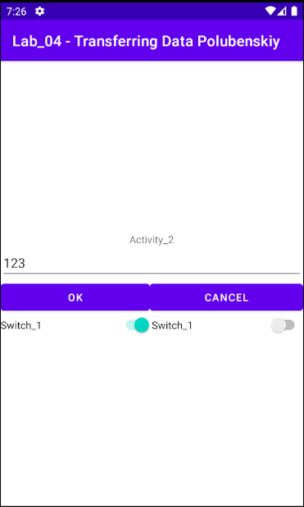

Нажатие на кнопку “Ok”. Переходит на первую Activity, с сохранёнными данными из второй Activity.

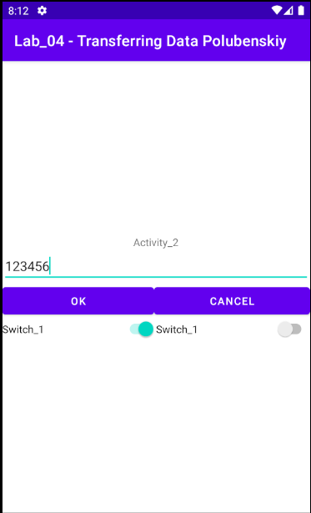 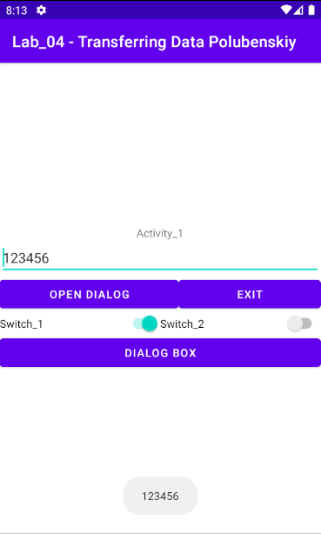

Нажатие на кнопку “Cancel”. Переходит на первую Activity, с не сохранёнными данными из второй Activity.

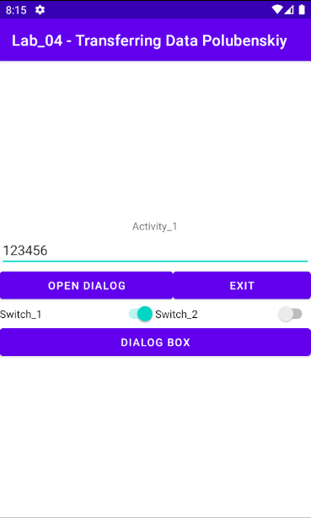 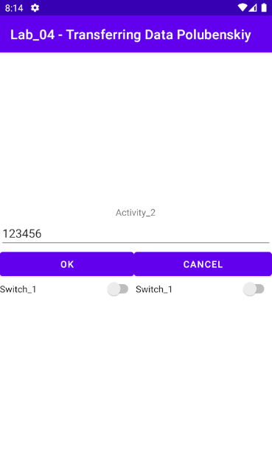 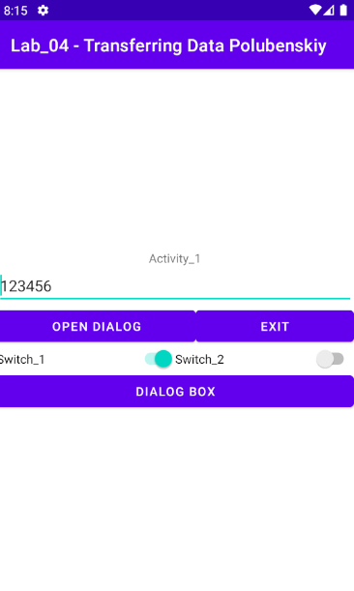

Нажатие на кнопку “Dialog Box”. Переходит на первую Activity, с не сохранёнными данными из второй Activity.

Нажатие на кнопку “Оk”. Переходит на первую Activity, с не сохранёнными данными из второй Activity.

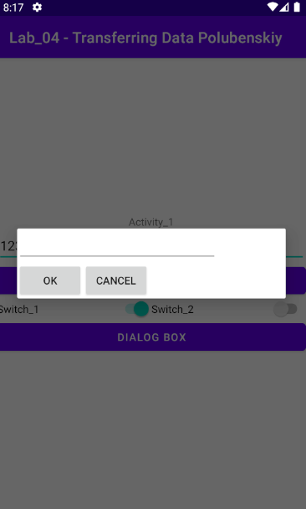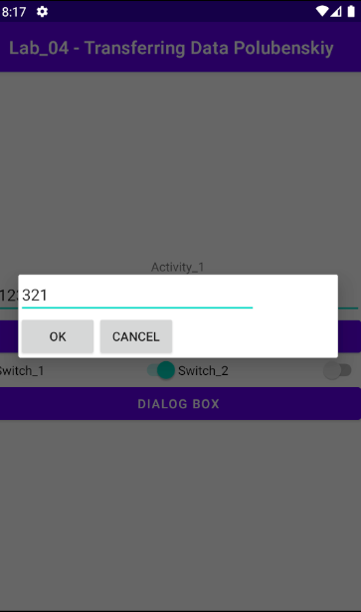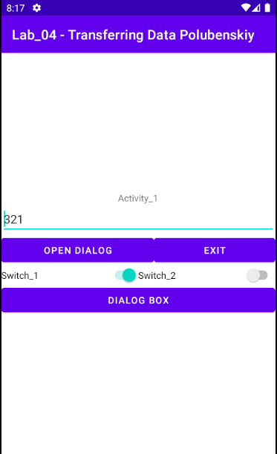

Нажатие на кнопку “Cancel”. Переходит на первую Activity, с не сохранёнными данными из второй Activity.

